………………. 2021–2022 EĞİTİM-ÖĞRETİM YILI
11. SINIFLAR COĞRAFYA DERSİ I. DÖNEM I. YAZILI SORULARI

Puanı:
Adı ve Soyadı: Sınıf: No:

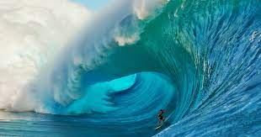
Deniz ve okyanuslarda dalga çatlaması
sonucu havaya karışan aerosol
adı verilen tuzlar, yoğunlaşma çekirdeklerini oluşturarak yağış oluşumunu kolaylaştırmaktadır. Bu mineraller, yağışlarla yere düşerek aynı zamanda
toprağın verimini artırmaktadır.
Okyanus ve denizler, tuzlu su ekosistemini
oluşturmakta ve bu ortamlar, çok sayıda canlı
türünün yaşam alanını meydana getirmektedir

6) Aerosollerin yağış oluşumu için önemi nedir?
Metinden faydalanarak değerlendiriniz?
7) Yeryüzünde hayvanların dağılışını etkileyen iklim koşullarını aerosollerin etkisi açısından değerlendiriniz?

YAĞMUR BOMBASI
Yağmur bombası nasıl atılır? Gerçekten yağmur yağdırır mı?
Yeryüzündeki su kütlelerinden buharlaşarak gökyüzüne yükselen buhar yoğuşarak su damlacıklarına dönüşür. Damlacıkların büyümesi ve ağırlaşması yerçekiminin devreye girmesine ve suyun yağmur olarak yeniden yeryüzüne inmesine neden olur.
8) İnsanlar yağmur bombasını tasarlarken doğadan yani aerosollerden faydalanmış mıdır?
Faydalanmış ise nasıl? Metinlerden faydalanarak açıklayınız?

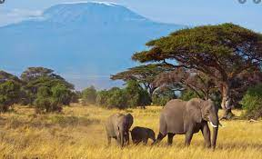

9) Yukarıdaki resim hangi biyoma aittir? Bu biyomu anlatınız?
10) Binlerce yıldır kullanıldığı hâlde sizce su, neden tükenmiyor?
11) İnsan ve hayvanların yaşayabilmesi, solunuma bağlıdır. İnsanlar, solunum sırasında oksijen tüketir,
atmosfere karbondioksit verir. Bu nedenle nüfusun aşırı derecede artması, tüketilen oksijen miktarını
artırmaktadır.
İnsanların oksijen döngüsüne müdahale etmesine örnekler yazınız?
NOT: HER SORU 10 PUANDIR. Cevapları arka sayfaya yazınız.11.soru joker sorudur.

6) Bir ülkede nüfus artış hızının yüksek olmasının olumsuz sonuçları nelerdir?

7) Dünyada ilk şehirsel yerleşmeler nerelerde ortaya çıkmıştır? Bu bölgelerin ortak özelliği nedir?

8) Akarsu ekosistemleri hakkında bilgi veriniz.
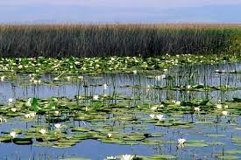
Yüksek biyolojik çeşitliliğe ve dinamik bir yapıya sahip olan sulak alanların
önemi ancak son yıllarda anlaşılmaya
başlanmıştır. Ülkemizde daha önceleri
sıtma ile mücadele amacıyla kurutulmaya başlanan sulak alanlar, sonraki
yıllarda yerini tarımsal toprak kazanımı
ve yaygın drenaj çalışmalarına bırakmıştır. Tropikal ormanlardan sonra birim
alanda en yüksek organik madde üreten
sulak alanların, ekolojik ve ekonomik
açıdan sayısız faydaları bulunmaktadır.
Her şeyden önce bataklıklar yaşam üretir. Büyük miktarda karbon içerdiklerinden bataklıklar karbonun atmosfere karbondioksit olarak karışmasını engeller. Bataklıklar suyu kirleten maddeleri çevreden kendi içine çekerek göllerin, nehirlerin ve su kaynaklarının temiz kalmalarını sağlar. Yağmurların
sürekli yağması sonucu ortaya çıkan suları sünger gibi emerek insanları felaketten kurtarır. Aynı
zamanda toprağı bir arada tutan yapıştırıcı gibidir. Bataklıkların en yararlı olduğu konu birçok kuş
türünü barındırmasıdır. Türkiye’de bulunan 426 kuş türünün 250’sini göçmen türler oluşturmaktadır.
Kuşlar kuzey-güney doğrultusunda göç hareketi sırasında sulak alanlarda dinlendikten sonra yollarına devam etmekteler. Sulak alanlarda yapılacak kurutma çalışmaları kuşların sayısında azalmaya
yol açacaktır. İran’ın Ramsar kentinde 1971 yılında imzaya açılan Ramsar (Su Kuşları Yaşama Ortamı Olarak Uluslararası Öneme Sahip Sulak Alanların Korunması) Sözleşmesi 1975 yılında yürürlüğe girmiştir.
- Bataklıkların önemini maddeler halinde açıklayınız?
- Bataklıklar neden kurutulmamalıdır? Yorumlayınız?
- Sulak alanların korunması ile ilgili anlaşma nerede imzalanmıştır? Sözleşmenin adı nedir?
- Biyoçeşitliliğin korunması için yapılan çalışmalarla ilgili bir örnek veriniz?

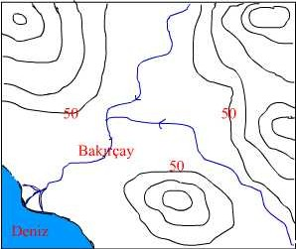
En çok canlının yaşadığı alanı işaretleyerek, nedenini açıklayınız?

2) Türkiye nüfusunun geleceği hakkında bilgi veriniz.

3) Küresel etki alanına sahip şehirlerden beş tanesini yazınız.

4) Çin’de uygulanan nüfus politikaları hakkında bilgi veriniz.

9) Aşağıdaki tabloda verilen biyomlar ile bu biyomlarda görülen hayvan türlerini ve bu biyomların dünyada görülebileceği yerleri örnekteki gibi eşleştiriniz. (10P)
 | Biyom | Hayvan Türleri | Görüldüğü Yerler
a | Tropikal Yağmur Ormanları Biyomu | ( ) Ren Geyiği - Karibu | ( ) Orta Afrika
b | Çöl biyomu | ( ) Penguen - Fok | ( ) Sibirya
c | Dağ biyomu | ( ) Tibet Öküzü - Kartal | ( ) Grönland
d | Tundra biyomu | ( a ) Şempanze - Jaguar | ( ) Büyük Sahra
e | Savan biyomu | ( ) Deve - Yılan | ( ) Himalayalar
f | Kutup biyomu | ( ) Aslan - Zebra | ( a ) Brezilya
12) Tablodaki ülkelerin hangi nüfus politikasını uyguladığını örnekteki gibi gösteriniz. (10 P)
Ülkeler | Nüfus artış hızını azaltma | Nüfus artış hızını yükseltme | Koruma ve Nitelik Yönünden Geliştirme
Çin
Güney Kore
Endonezya
Nijerya
Rusya
Meksika

13) Aşağıdaki kavram haritasındaki boşlukları uygun kelimelerle doldurunuz. (10P)

Essen – Mekke – Ottawa – Antalya – Hamburg – Manchester
10) Yukarıdaki şehirleri verilen bilgilere göre örnekteki gibi doldurunuz. (10P)
Bilgi | Şehir
Önemli yer altı kaynaklarına bağlı olarak gelişen şehirlerdir. | Essen
Doğal ve beşerî turizm varlıkları sayesinde gelişen şehirlerdir. | ……………………………….
Bir ülkenin, bölgenin ya da uluslararası bir kuruluşun yönetim merkezinin bulunduğu şehirlerdir. | ……………………………….
Sanayileşme faaliyetleri ve büyük fabrikalarla gelişen şehirlerdir. | ……………………………….
Hinterlandı geniş, önemli koy ve körfezlere sahip olan, ticaretin genellikle liman aracılığıyla yapılmasıyla gelişen şehirlerdir. | ……………………………….
Kutsal değerlere ve mekânlara sahip olan şehirlerdir. | ……………………………….
BİYOÇEŞİTLİLİĞİ ETKİLEYEN FAKTÖRLER
Fiziki Faktörler
…………………….…
Paleocoğrafya
- İklim

- İnsan

- Kıtaların Kayması

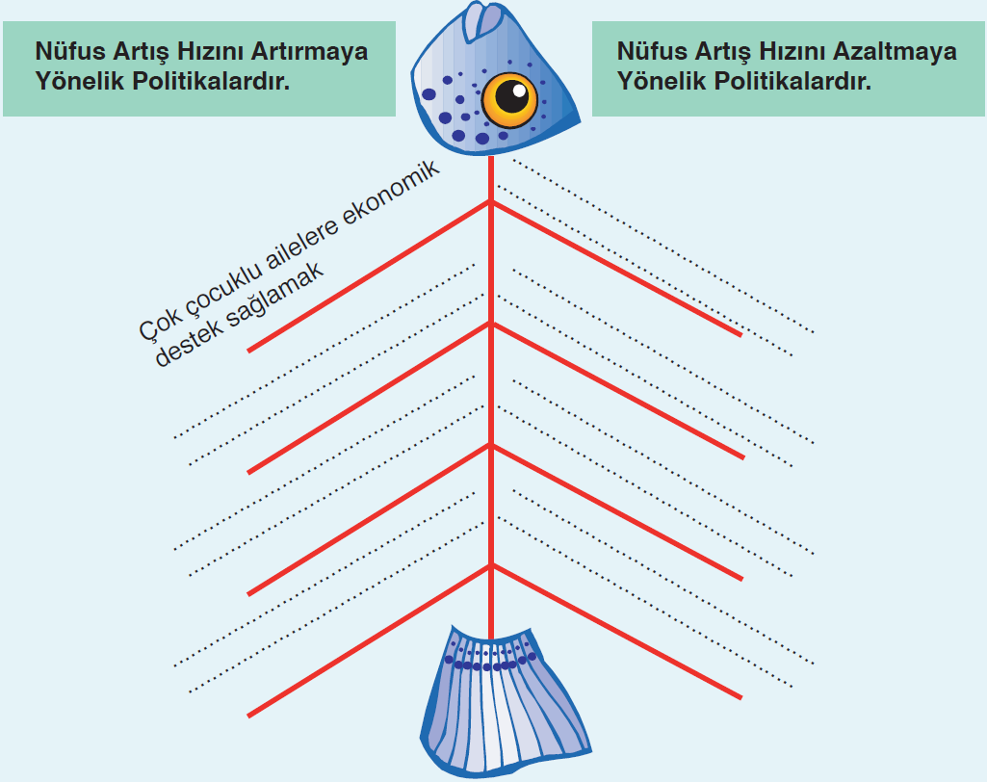
14) Görseldeki boşlukları örneğe uygun olarak tamamlayınız. (10P)

10.000 kal
1000 kal
100 kal
10 kal
1 kal
11) Aşağıda verilen canlı türlerini enerji piramidine yerleştiriniz. (10 P)

- Fare
- Yılan
- Ot
- Çekirge
- Kartal

………………………………
Coğrafya Öğretmeni

